
G.A.M. Gruppo Amatori della Montagna Bisuschio
Via Roma 2/B - C.F. 95066740127 – Tel. 3400939806
E-mail: gambisuschio.info@libero.it
www.gambisuschio.it
Sabato 21 e Domenica 22 luglio 2012 si effettuerà
un’escursione con pernottamento al:
Rif. Guide di Frachey in Val d’Ayas (AO)

Anche quest’anno proponiamo l’esperienza di trascorrere una notte in un rifugio alpino.
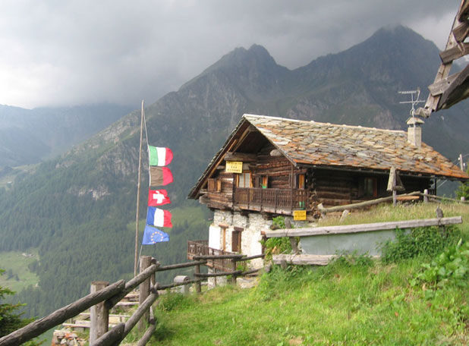
Il sabato prevede la visita del castello di Fenis.
Nel pomeriggio ci recheremo in auto a Saint Jacques (m. 1.689) e saliremo per sentiero al caratteristico villaggio Walser di Resy (m. 2.066) ove è situato il Rif. Guide di Frachey per la cena ed il pernottamento, 50 minuti da Saint Jaques, oppure 20 minuti prendendo la funicolare.
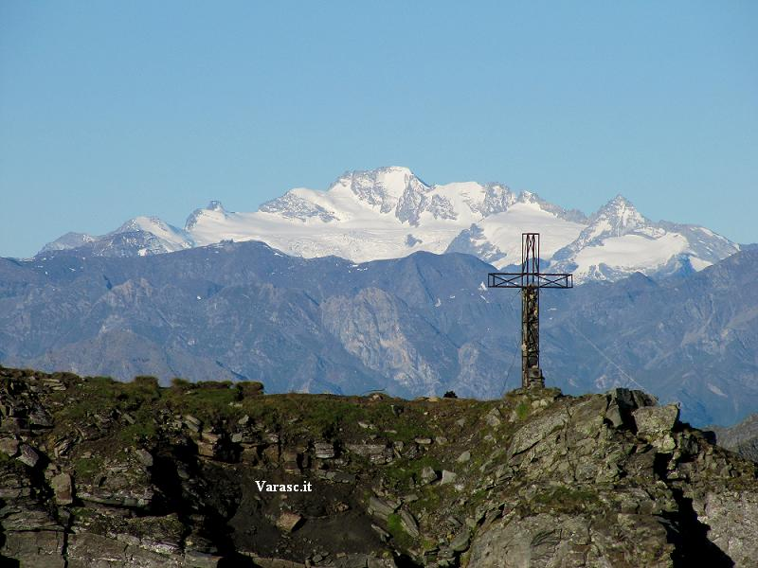
Domenica è prevista un’escursione, che ci permetterà di raggiungere il Palon di Resy (m. 2.675) e i Laghi di Resy (m. 2.572). L’itinerario porta a uno dei più belli e famosi belvederi della valle sul massiccio del M. Rosa. Tempi di percorrenza: salita ore 1:40 fino al Palon di Resy, ore 0:35 da Palon di Resy a Laghi di Resy, ore 1:00 rientro da Laghi di Resy.
Per camminatori allenati ci sono mete più ambiziose come il rifugio Mezzalama (m. 3.009) e il Rif. Guide della Val d’Ayas (m. 3.340) ore 3:30/4:00.

Per il viaggio in auto e per l’orario di partenza ci si organizzerà direttamente con i partecipanti martedì 17 Luglio alle ore 21,00 (ultimo giorno per la prenotazione) in sede GAM. Il costo della mezza pensione è di 39 €. E’ richiesto per tutti un anticipo di 20 €

Le iscrizioni si ricevono presso la sede GAM entro MARTEDI’ 17 Luglio
La sede è aperta tutti i martedì dalle ore 21.00 alle 22.30.

Buon divertimento con il GAM!

